**Integrare Google Assistant con Python via IFTTT**

*Lo scopo di questa attività è integrare il sensore e l’attuatore nell’ambiente Google Assistant, utilizzando i servizi di IFTTT. Nel seguito si vedrà come realizzare un semplice Web Server con Flask e un applet su IFTTT che attivi il Web Server tramite Google Assistant. Il tutto poi potrà essere arricchito con le funzionalità di controllo del sensore e dell’attuatore.*

*Nella* ***Sezione A*** *si configura l’applet IFTTT e nella* ***Sezione B*** *è riportato un esempio di programma associato attivabile dall’applet.*

*Quanto descritto fa riferimento alle funzionalità disponibili da browser, ma è possibile effettuare le stesse operazioni dall’ app IFTTT su Android.*

**Sezione A: configurazione IFTTT**

**Parte 1: accesso alla console di sviluppo**

**Fase 1.1:** creare un account IFTTT su <https://ifttt.com/> utilizzando le stesse credenziali Google del dispositivo dal quale si utilizzerà Google Assistant (per funzionalità avanzate accedere poi eventualmente a <https://ifttt.com/developers>)

**Parte 2: configurazione dell’applet**

**Fase 2.1:** dal pannello iniziale scegliere ***My applets*** e poi ***Create***, ottenendo:

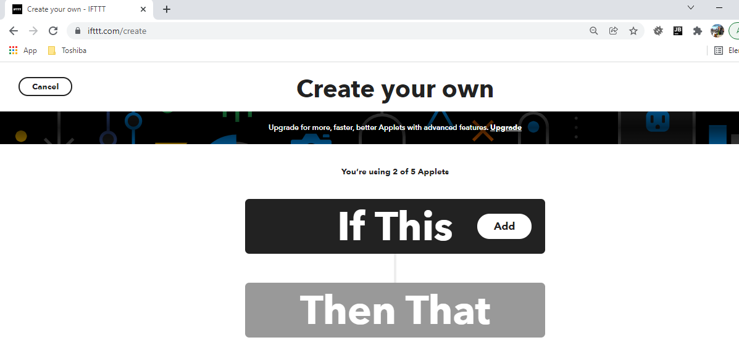

**Fase 2.2:** cliccare su ***Add***  a fianco di ***If This****:*  si configura in questo modo l’evento che scatena (trigger) un altro evento; nel nostro caso l’evento scatenante è il comando vocale che daremo a Google Assistant, ad esempio il comando ***Stampa***. Si ottiene quanto segue:

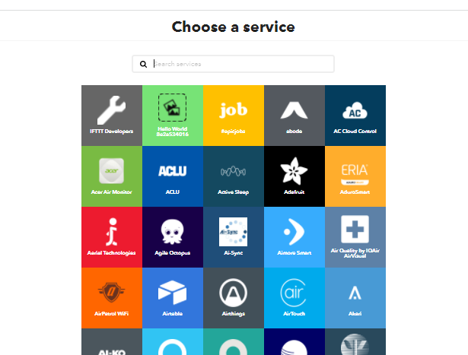

**Fase 2.3:** scegliere *Google Assistant*

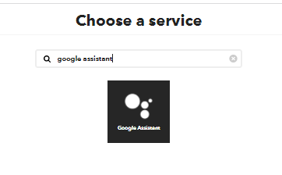

**Fase 2.4:** scegliere *Say a phrase with a text ingredient*

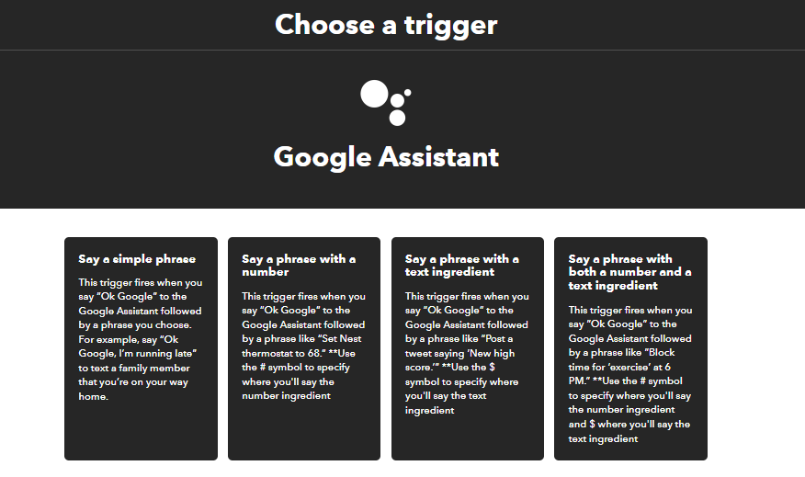

**Fase 2.5:** configurare il colloquio con Google Assistant; diremo:

1. Noi: *Hey Google*
2. Noi: *Stampa la ricetta per fare il risotto*
3. Google: *OK, stampato la ricetta per fare il risotto*

***Stampa*** è il comando mentre ciò che segue è il parametro, rappresentato di seguito dal carattere $.

Completare e cliccare *Create Trigger*

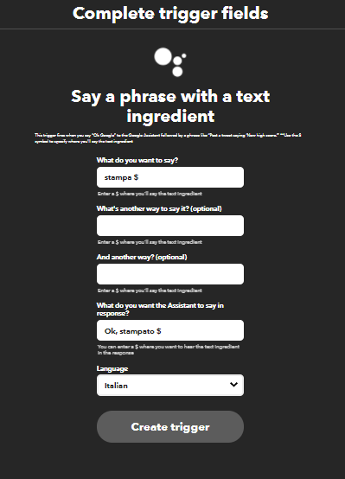

**Fase 2.6:** creare l’evento scatenato dal trigger, cliccando su ***Add*** a fianco di ***Then That****:*

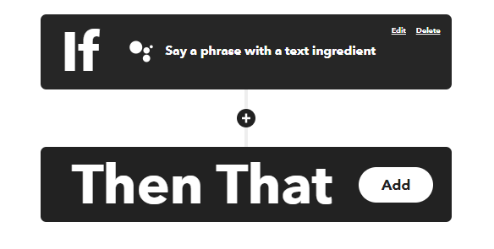

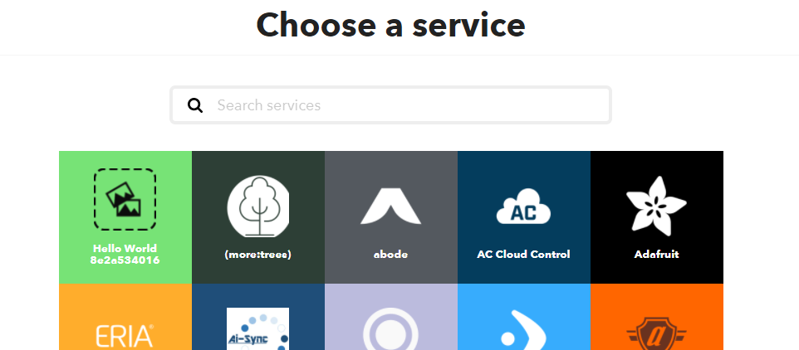

**Fase 2.7:** scegliere *Webhooks* e poi *Make a web request:* completare con l’url del web server (ngrok nel nostro caso – dovrà ovviamente essere stato lanciato precedentemente) e la stringa JSON da passare al server, all’interno della quale sarà presente ciò che abbiamo detto a Google Assistant (nell’esempio: *la ricetta per fare il risotto)*, rappresentato dal *{{TextField}}*

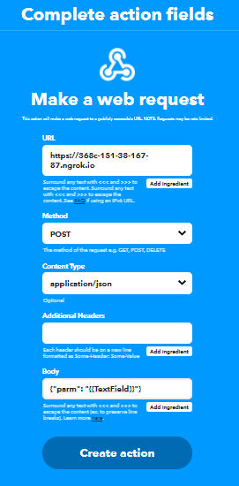

**Fase 2.8:** scegliere *Create Action,* poi *Continue* e *Finish.*

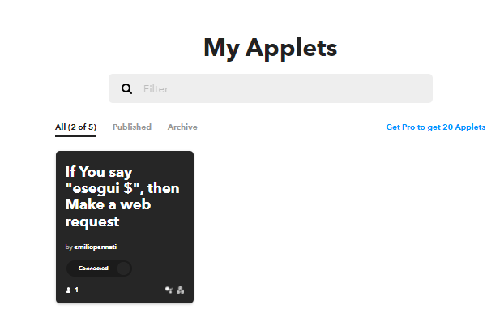

**Sezione B: Web Server**

**Parte 3: script Python-Flask**

**Fase 3.1:** considerare il programma IFTTT.py di esempio (riportato in versione copiabile in

coda a questo documento)

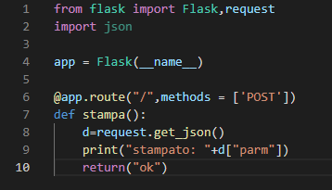

**Fase 3.2:** lanciare il programma di esempio

**

**Fase 3.3:** lanciare *ngrok*

**

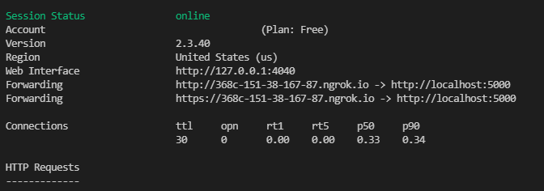

**Parte 4: test**

**Fase 4.1:** chiedendo a Google Assistant:

1. Noi: *Hey Google*
2. Noi: *Stampa la ricetta per fare il risotto*
3. Google: *OK, stampato la ricetta per fare il risotto*

si ottiene:

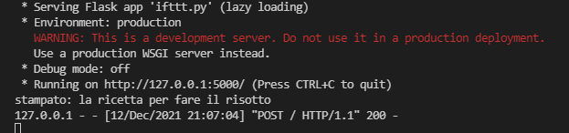

***from flask import Flask,request***

***import json***

***app = Flask(__name__)***

***@app.route("/",methods = ['POST'])***

***def stampa():***

***d=request.get_json()***

***print("stampato: "+d["parm"])***

***return("ok")***